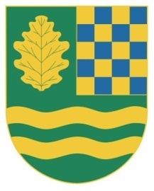

S v o l á v á m

podle ustanovení § 92 zákona č. 128/2000 Sb., o obcích, ve znění pozdějších předpisů

řádné zasedání č. 5/2017 „Zastupitelstva obce Nový Vestec“ na den : 13. 12. 2017 od 18.30 hod., které se bude konat v zasedací místnosti OÚ.

Návrh programu :

- Návrh rozpočtu pro rok 2018.
- Rozpočtový výhled na roky 2019, 2020, 2021.
- Rozpočtové opatření.
- Vodné, stočné.
- Odpady – OZV.
- Věcná břemena.
- Prodej části obecního pozemku.
- Výše odměn zastupitelů.
- Informace starosty, diskuze, závěr.

V Novém Vestci dne : 30.11.2017

Martin Šubrt

starosta obce Nový Vestec

Vyvěšeno : 5.12. 2017

Svěšeno : 13.12.2017

